TABEL PERBAIKAN HASIL REVIEW
JURNAL AKUNTANSI BISNIS

 | Nama Penulis |  | : | Artikel 3-THB
 | Institusi |  | :
 | Judul |  | : | APLIKASI HUKUM BENFORD DALAM MENGANALISA KASUS GARUDA INDONESIA Tahun 2018
No |  | Saran Perbaikan |  |  | Perbaikan | Sub Judul/Paragrap/  Tabel/Gambar
1. |  | Sebaiknya menguatkan pemaparan urgensi menggunakan metode benford dibanding dengan metode lain yang sudah ada. Tambahkan dukungan penelitian sebelumnya karena ini adalah tulisan ilmiah. |  |  | Sudah ditambahkan.  Terima kasih atas saran perbaikan yang telah diberikan. | Latar belakang
2. |  | Sebaiknya diperjelas urutan penentuan pengambilan data untuk tiap digit dari metode yang akan digunakan |  |  | Proses pengambilan data tidak berdasarkan urutan, jadi tidak ada kriteria pemilihan sampel, dll. Semua akun dalam L/K digunakan dalam analisa, secara bersamaan.  Namun jika merujuk pada metode analisa, maka memang terdapat urutan analisa (bukan urutan penentuan pengambilan data) dan urutan analisa tersebut yang diterapkan pada bagian pembahasan. | Metode penelitian
3 |  | Belum ada landasan teori yang memadai yang dipaparkan dalam menggunakan metode ini |  |  | Analisa dalam penelitian ini mengedepankan/mengaplikasikan salah satu hukum matematika dan ini terlihat dalam pengembangan hipotesa. Jika diminta untuk memaparkan landasan teori, maka teori yang akan dijelaskan adalah teori perumusan matematika yang menjadi dasar dalam membentuk Hukum Benford tersebut. | Landasan teori
4 |  | Pembahasan kurang diurai secara urutan rinci, terutama saat penentuan count data dan tidak ada penjelasan persentase sesuai dengan penjelasan urutan sesuai kaidah benford yang diurai sebelumnya. |  |  | Persentase Hukum Benford dapat dilihat dalam setiap tabel perhitungan yang dijadikan acuan untuk analisa pembahasan.  (Tabel 4 s/d Tabel 8)  Contoh pada Tabel 4  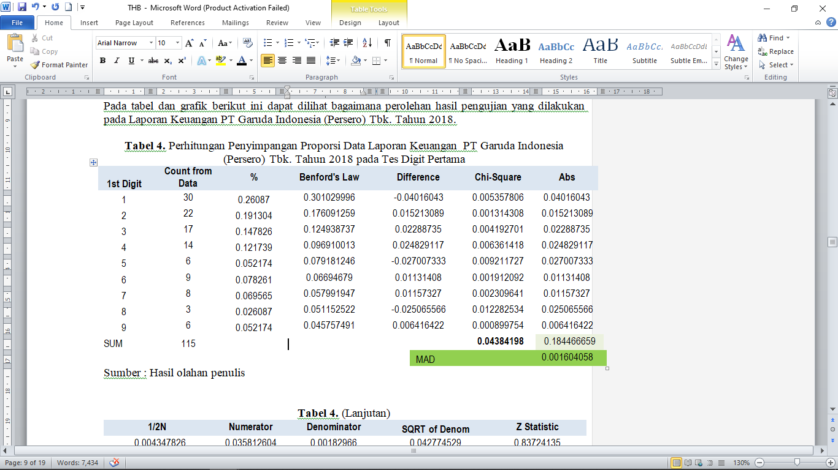 | Pembahasan
5 |  | Sebaiknya kesimpulan disesuaikan dengan latar belakang masalah |  |  | Latar belakang masalah mengangkat dugaan penyimpangan dalam hal pengakuan pendapatan Garuda pada Laporan Keuangan Tahun 2018.  Pada kesimpulan dijelaskan bahwa Laporan Keuangan Tahun 2018 bersih dari dugaan penyimpangan karna memang telah di-restatement.  Oleh karena laporan keuangan original (sebelum restatement telah ditarik dari publik) maka analisa dilanjutkan ke laporan keuangan tahun sebelumnya untuk menelusuri apakah terdapat kaitan dengan akun-akun yang diminta untuk disajikan ulang kembali di tahun 2018 dan ternyata sinkron.  Nilai akun-akun dengan penyimpangan terbesar (memiliki pola sebaran berbeda jauh dari Hukum Benford) yang ditemukan di tahun 2017, kemudian berdampak pada tahun 2018 dan di- restatement. | Kesimpulan
6 |  | Ada beberapa yang tidak terungkap di pemaparan artikel |  |  | Sudah diperiksa ulang kembali dan dipastikan bahwa semua referensi telah digunakan dalam pembahasan artikel.  Terima kasih atas saran perbaikan yang telah diberikan. | Daftar Pustaka

